**SLOVENŠČINA, 2. RAZRED 3.2.2021**

**Razvijanje logičnega mišljenja, besednega zaklada: besede nasprotnega pomena, manjševalnice, ljubkovalnice**

**POKAŽI: ŠIROKO CESTO, OZKO CESTO**

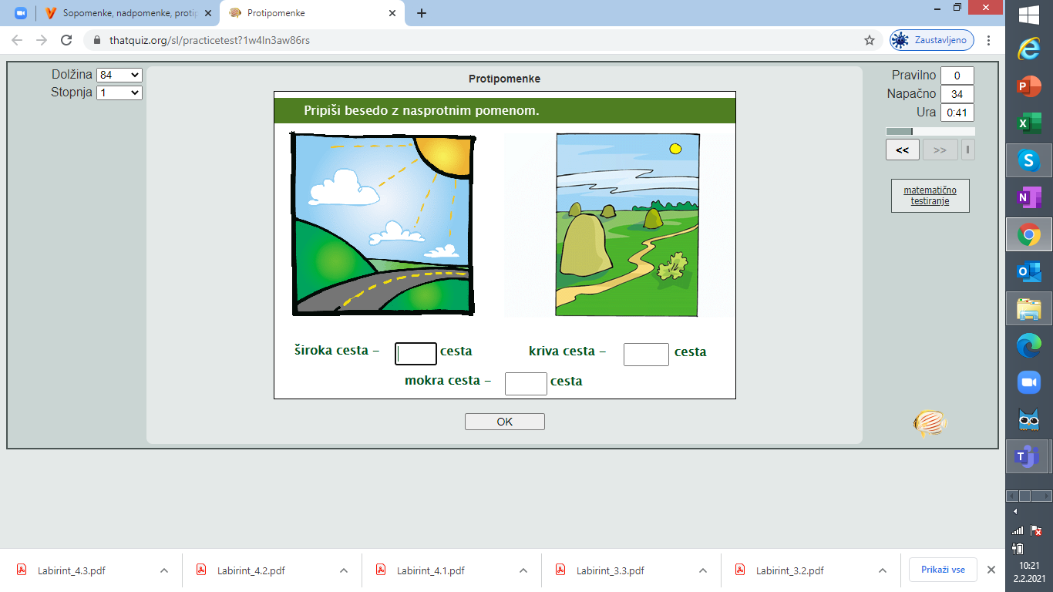

**POKAŽI: DAN, NOČ**

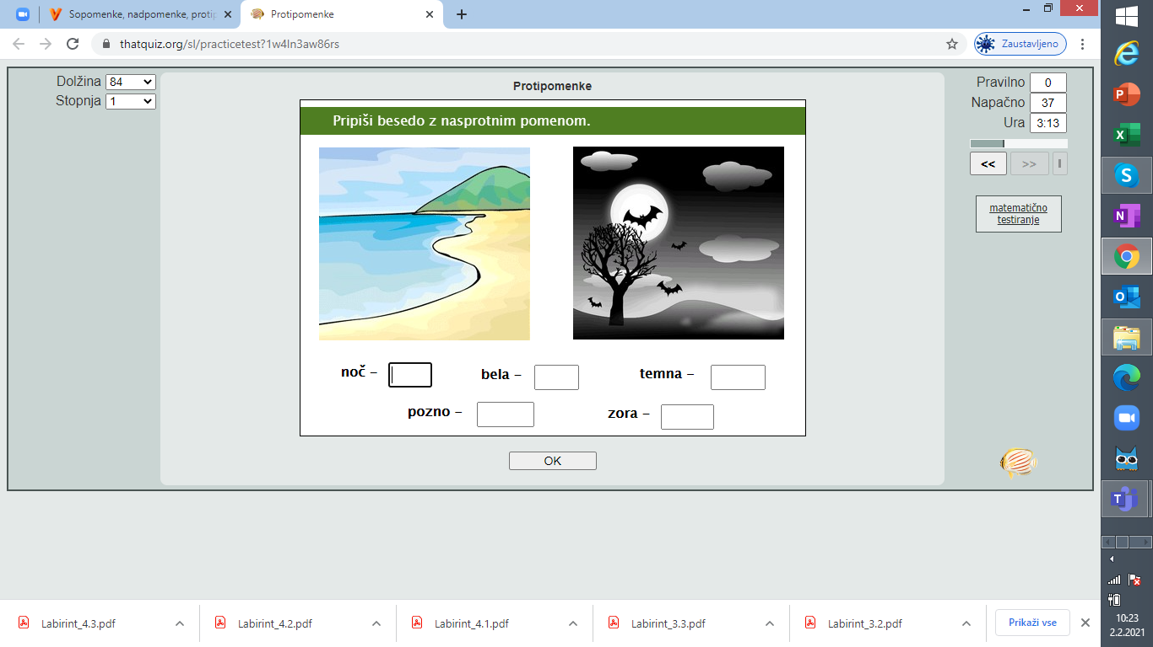

**POKAŽI: VESELA DEKLICA, ŽALOSTNA DEKLICA**

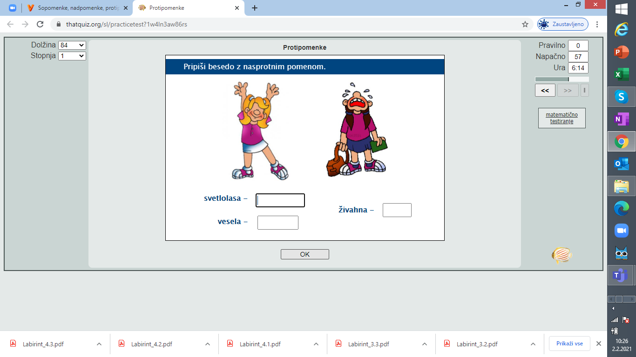

**POKAŽI: VELIK, MAJHEN**

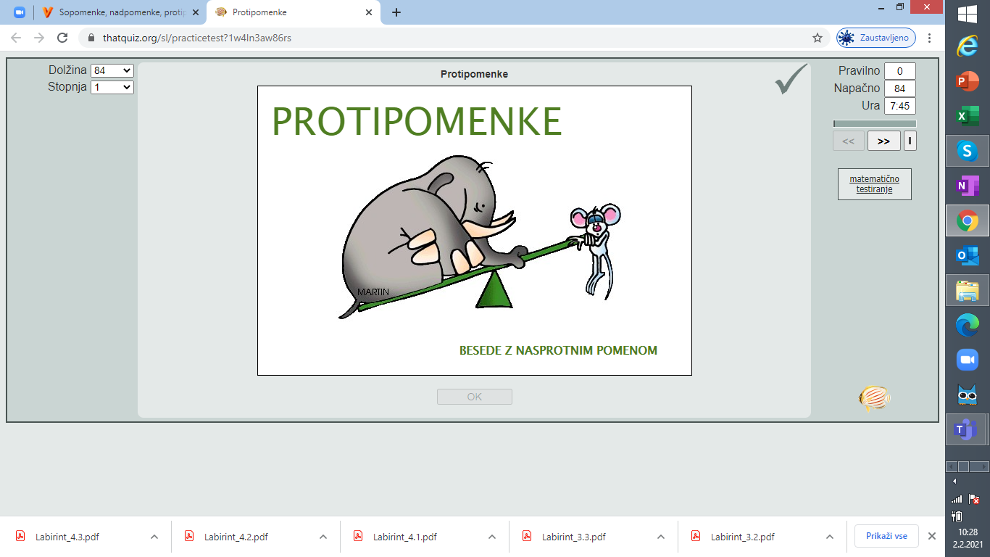

POVEJ BESEDO NASPROTNEGA POMENA



**ŠIROKA CESTA ?**



**DAN ?**



**VESELA DEKLICA ?**

 **VELIKA ŽIVAL………………?**

**MANJŠEVALNICE/LJUBKOVALNICE**

** **

**ŽOGA…………………………ŽOGICA**

** **

**MIZA……………………………………………MIZICA**

** **

**STOL ………………………………..STOLČEK**



**HIŠA ……………………………………………………HIŠICA**



**ŽLICA……………………………………………….ŽLIČKA**

**SPODNJIM BESEDAM POVEJ USTREZNO MANJŠEVALNICO/LJUBKOVALNICO**

** **

**AVTO ………………………………………………. ?**

** **

**BALON …………………………………………?**

** **

**ŠKARJE…………………………………………………..?**

** **

**KOZAREC …………………………………………..?**

** **

**RIBA………………………………………………….?**



**MUCA ………………………………………….?**